**LAPORAN PRAKTIKUM ALGORITMA PEMROGRAMAN**

**TIPE DATA PRIMITIF, VARIABEL, DAN KONSTANTA**

**PEMROGRAMAN JAVA**



disusun Oleh:

Tiara Amalia Insani

NIM 2511532019

Dosen Pengampu : DR.Wahyudi, S.T, M.T

Asisten Praktikum : Jovantri Immanuel Gulo

**DEPARTEMEN INFORMATIKA**

**FAKULTAS TEKNOLOGI INFORMASI**

**UNIVERSITAS ANDALAS**

**PADANG**

**2025**

# **KATA PENGANTAR**

Pedoman ini disusun sebagai rujukan resmi bagi mahasiswa Departemen Informatika dalam penyusunan laporan praktikum pada mata kuliah Pemrograman Dasar dengan Java. Dokumen ini tidak hanya memberikan gambaran umum mengenai format penulisan, tetapi juga menguraikan secara rinci sistematika laporan, tata cara penyajian isi, serta contoh penulisan kode program yang dilengkapi dengan referensi ilmiah. Melalui panduan ini, mahasiswa diharapkan mampu menyusun laporan yang tidak sekadar memenuhi aspek administratif, tetapi juga mencerminkan ketelitian, keteraturan, dan penerapan kaidah penulisan akademik pada tingkat dasar. Dengan demikian, laporan praktikum yang dihasilkan dapat berfungsi sebagai media pembelajaran, dokumentasi kegiatan, sekaligus sarana untuk melatih keterampilan menulis ilmiah yang akan bermanfaat dalam jenjang studi selanjutnya.

Padang, 19 September 2025

Penyusun

# **DAFTAR ISI**

**KATA PENGANTAR** i

**DAFTAR ISI** ii

**DAFTAR TABEL** iii

**DAFTAR GAMBAR** iv

**BAB I** 1

**PENDAHULUAN** 1

**1.1** **Latar Belakang** 1

**1.2** **Tujuan Praktikum** 1

**1.3 Manfaat** 1

**BAB II** 2

**PEMBAHASAN** 2

**2.1 Tipe Data Primitif dalam Java** 2

2.1.1 *Int*eger (Bilangan Bulat) 2

2.1.2 *Float*ing po*int* 2

2.1.3 *Char* (Karakter) 2

2.1.4 *Boolean* 3

**2.2 Variabel** 3

**2.3 Konstanta** 3

**2.4 Program Java** 4

**BAB III** 8

**KESIMPULAN DAN SARAN** 8

**DAFTAR PUSTAKA** 9

# **DAFTAR TABEL**

Tabel 2.1 ............................................................................................................2

Tabel 2.2 ............................................................................................................3

# **DAFTAR GAMBAR**

Gambar 2.1 ............................................................................................................4

Gambar 2.2 ............................................................................................................5

Gambar 2.3 ............................................................................................................6

# 

# **BAB I**

# **PENDAHULUAN**

## **Latar Belakang**

Dalam pemrograman Java, pemahaman mengenai tipe data primitif, variabel, dan konstanta sangat penting karena menjadi dasar dari setiap program. Tipe data primitif digunakan untuk menyimpan nilai sederhana seperti angka, huruf, dan logika benar atau salah. Variabel berfungsi sebagai wadah penyimpanan data yang nilainya dapat berubah, sedangkan konstanta menyimpan nilai tetap yang tidak bisa diubah selama program berjalan.

## **Tujuan Praktikum**

Tujuan dari pelaksanaan praktikum antara lain sebagai berikut:

1. Membantu mahasiswa memahami konsep dasar pemrograman Java melalui penerapan langsung.
2. Melatih kemampuan menulis, mengompilasi, dan mengeksekusi program dengan mengikuti aturan s*int*aksis Java
3. Meningkatkan keterampilan dalam memecahkan masalah (problem solving) dengan pendekatan algoritmik.
4. Membiasakan mahasiswa bekerja sistematis dalam menyusun laporan yang memuat analisis hasil praktikum.
5. Menanamkan sikap teliti, disiplin, serta tanggung jawab dalam melaksanakan kegiatan laboratorium.
6. Memahami jenis jenis tipe data primitif dalam Java.

## **1.3 Manfaat**

Mahasiswa diharapkan mampu menerapkan konsep dasar tipe data primitif, variabel, dan konstanta untuk menyusun program yang benar, mudah dipahami, serta bebas dari kesalahan logika.

# **BAB II**

# **PEMBAHASAN**

## **2.1 Tipe Data Primitif dalam Java**

Tipe data primitif merupakan tipe dasar yang langsung disediakan oleh bahasa Java. Tipe data ini sering digunakan untuk menyimpan nilai sederhana, mulai dari bilangan bulat, bilangan pecahan, karakter, hingga nilai logika benar atau salah.

### 2.1.1 *Int*eger (Bilangan Bulat)

*Int*eger adalah tipe data primitif yang digunakan untuk menyimpan bilangan bulat, yaitu angka tanpa koma atau desimal. Dalam Java, tipe data *int*eger memiliki beberapa variasi dengan ukuran berbeda, tergantung seberapa besar nilai yang ingin disimpan. Semakin besar ukuran bit suatu tipe data, semakin luas pula rentang nilai yang bisa ditampung.

|  |  |  |
| --- | --- | --- |
| Panjang *Int*eger | Tipe Data | Jangkauan Nilai |
| 8 bit | *byte* | -27 to 27-1 |
| 16 bit | *short* | -215 to 215-1 |
| 32 bit | *int* | -231 to 231-1 |
| 64 bit | *long* | -263 to 263-1 |

Tabel 2.1 Tipe data *Int*eger

### 2.1.2 *Float*ing *point*

Tipe data ini digunakan untuk perhitungan yang melibatkan bilangan pecahan seperti perhitungan kosinus, akar persamaan, dan sebagainya.

* *Float* (32 bit, presisi tunggal)
* *Double* (64 bit, presisi ganda, lebih akurat)

### 2.1.3 *Char* (Karakter)

Digunakan untuk mentimpan satu karakter tunggal, karakter yang disimpan menggunakan kode *Unicode* 16-bit, sehingga bisa menampung berbagai huruf, angka, simbol,dan lainnya. Ditulis dengan tanda kutip tunggal (‘ ‘)

Contoh : *char* huruf = ‘A’;

*char* angka = ‘7’;

*char* simbol = ‘#’;

|  |  |  |
| --- | --- | --- |
| Escape Sequence | Karakter | *Unicode* |
| ‘\b’ | Backspace | \u0008 |
| ‘\t’ | Tab | \u0009 |
| ‘\n’ | New line / Enter | \u000a |
| ‘\r’ | Carriage return | \u000d |
| ‘\”’ | Tanda petik ganda | \u0022 |
| ‘\’’ | Tanda petik tunggal | \u0027 |
| ‘\\’ | Backslash | \u005c |

Dalam Java, *char* juga bisa menyimpan karakter khusus menggunakan escape sequence. Misalnya:

Tabel 2.2 Tipe Data *Char*

### 2.1.4 *Boolean*

Digunakan untuk menyimpan nilai logika yaitu benar (*true*) atau salah (*false*). Sangat penting untuk percabangan *(if-else)*, perulangan *(while/for)* dan logika pemrograman lainnya.

## **2.2 Variabel**

Variabel digunakan untuk menampung nilai di dalam memori. Nilai variabel bisa berubah didalam program.

Deklarasi variabel di Java berformat:

tipe-variabel nama-variabel;

## **2.3 Konstanta**

Konstanta adalah variabel khusus yang nilainya tidak bisa diubah setelah didefinisikan. Dalam Java, konstanta dideklarasikan dengan kata kunci *final*.

Formatnya:

*final* tipe-konstanta nama-konstanta=nilai;

Liang [3] menjelaskan bahwa variabel dan konstanta berfungsi sebagai cara untuk memberikan nama pada Lokasi memori sehingga nilai dapat digunakan Kembali dalam prokram. Ia juga menekankan bahwa penggunaan konstanta (*final*) membantu mencegah kesalahan nilai yang seharusnya tetap , sehingga program menjadi lebih aman dan mudah dibaca.

## **2.4 Program Java**

Berikut adalah kode program Java untuk menghitung keliling lingkaran yang telah dibuat pada praktikum

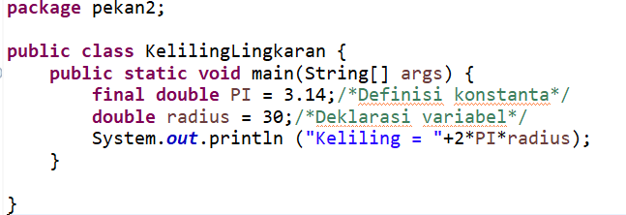

Gambar 2.1 Keliling Lingkaran

1. *public class* KelilingLingkaran

Baris ini mendefinisikan sebuah *class* Bernama KelilingLingkaran

Dalam Java semua program harus ditulis di dalam *class*. Nama *class* biasanya diawali huruf besar

1. *public static void main(String[] args)*

Ini adalah *method* *main*, titik awal eksekusi program Java. Program akan dijalankan mulai dari *method* *main*.

1. *final* *double* PI = 3,14;

*Final* artinya nilainya konstan dan tidak bisa diubah lagi.

*Double* adalah tipe data pecahan (*float*ing po*int*) dengan presisi tinggi

PI adalah nama konstanta, karena nilai (phi) tidak boleh berubah, sehingga lebih aman dan konsisten dalam perhitungan.

1. *double* radius =30;

Mendeklarasikan variabel radius dengan tipe data *double*

Mendeklarasikan variabel radius dengan tipe data *double*, karena radius bisa saja berupa bilangan desimal

1. *System.out.println*(“Keliling=”+2*PI*radius);

*System.out.println* digunakan untuk menampilkan hasil ke layar

“Keliling=” adalah teks yang akan ditampilkan

2*PI*radius adalah rumus menghitung keliling lingkaran

Tanda + disini digunakan untuk menggabungkan teks dengan hasil perhitungan

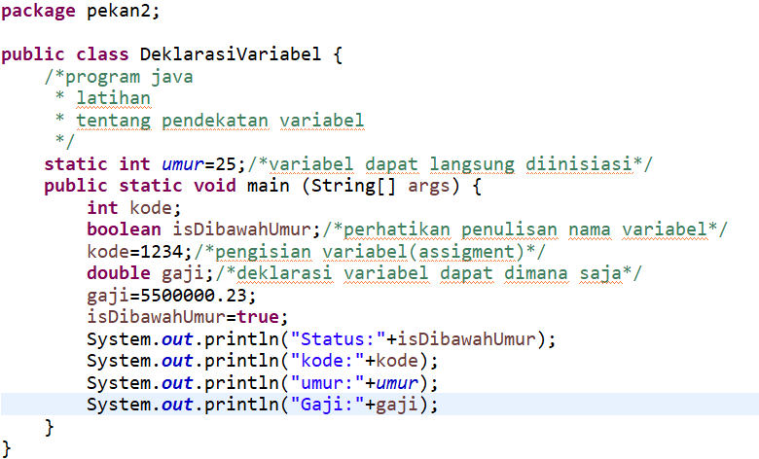Berikut ini adalah kode program kedua yang dibuat pada praktikum. Program ini digunakan untuk mendeklarasikan berbagai tipe data primitif serta menampilkan nilainya ke layar.

Gambar 2.2 Deklarasi Variabel

1. *static* *int* umur=25;

Deklarasi variabel umur dengan tipe data *int*, nilainya diinisialisasi dengan angka 25

1. *int* kode;

Deklarasi variabel kode dengan tipe data *int*eger, nilainya belum ditentukan disini, baru diberi nilai pada baris berikutnya.

1. *boolean* isDibawahUmur;

Deklarasi variabel logika dengan tipe data *boolean*, nanti diberi nalai *true* atau *false*

1. kode=1234;

Memberi nilai (assignment) ke variabel kode, sekarang kode menyimpan angka 1234.

1. *double* gaji

Deklarasi variabel gaji dengan tipe data *double* (bilangan pecahan)

1. gaji=5500000.23;

Diberi nilai 5500000.23

1. isDibawahUmur=*true*

Mengisi nilai *Boolean* dengan *true*, artinya statusnya benar bahwa seseorang “dibawah umur”

1. *System.out.println*

digunakan untuk menampilakan nilai variabel ke layer

“status:”+isDibawahUmur (mencetak nilai *Boolean*)

“kode:”+kode (mencetak nilai *int*eger)

“umur:”+umur(mencetak variabel statis umur

“gaji:”+ (mencetak nilai *double*)

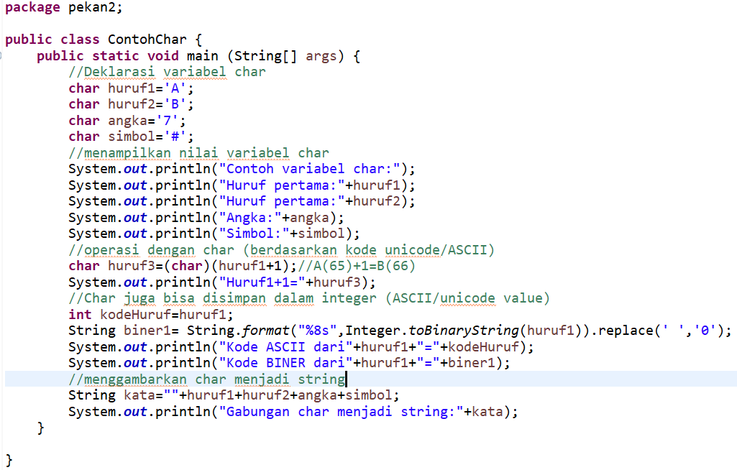program ketiga pada praktikum ini menunjukkan penggunaan tipe data *char* dalam Java

Gambar 2.3 Contoh *Char*

1. Deklarasi variabel *char*

*Char* digunakan untuk meyimpan 1 karakter tunggal ditulis dengan tanda kutip tunggal, pada program diatas kita menyimpan huruf, angka, dan simbol ke variabel yang berbeda beda.

1. *System.out.println*

Digunakan untuk mencetak nilai ke layar. Operator + disini untuk menggabungkan teks dengan isi variabel *char*.

1. Operasi dengan *char*

Karakter sebenarnya disimpan dalam bentuk angka *Unicode*. ’A’ memiliki kode *Unicode* 65, ditambah 1 hasilnya 66 yang setara dengan huruf ‘B’

Jadi *char* bisa diperlakukan seperti angka.

1. Konversi *char* ke *Unicode*/*ASCII*

Variabel *char* bisa langsung disimpan ke variabel *int*. misal ‘A’ = 65

Mengubah kode *Unicode* ‘A’ (65) menjadi bilangan biner 8-bit yaitu 01000001

1. Menggabungkan beberapa *char* menjadi *String*

Diawali dengan ” ”(*String* kosong), lalu setiap *char* ditambahkan. Hasilnya adalah teks “AB7#” dalam bentuk *String*

# **BAB III**

# **KESIMPULAN DAN SARAN**

* 1. **Kesimpulan**

1. Java memiliki 8 tipe data primitif (*byte*, *short*, *int*, *long*, *float*, *double*, *char*, *boolean*) yang menjadi dasar dalam penyimpanan dan pengolahan data.
2. Variabel digunakan untuk menyimpan nilai di memori yang dapat berubah ubah selama program berjalan
3. Konstanta (dengan kata kunci *final*) digunakan untuk nilai tetap yang tidak boleh diubah.
4. Dari praktikum dan program yang dibuat

* Program keliling lingkaran memperlihatkan penggunaan konstanta (PI) dan variabel (radius) untuk mengitung keliling lingkaran.
* Program Deklarasi Variabel menunjukkan cara mendeklarasikan berbagai tipe data (*int*, *double*, *boolean*) serta menampilkan nilainya ke layar
* Program contoh *char* memperlihatkan bahwa *char* menyimpan karakter berbasis *Unicode* sehingga bisa ditampilkan, dioperasikan, dikonversi ke *ASCII*/biner, dan digabung menjadi *String*.
  1. **Saran**

1. Praktikum berikutnya sebaiknya dilengkapi dengan lebih banyak contoh program nyata (kasus sehari-hari) supaya lebih mudah memahami penerapan tipe data dalam menyelesaikan masalah.
2. Materi pembelajaran sebaiknya diberikan sebelum praktikum dimulai, agar dapat dipahami terlebih dahulu, sehingga pada saat praktikum lebih mudah mengerti.

# **DAFTAR PUSTAKA**

* Dokumen Institusi

[1] Departemen Informatika, *Pedoman Penulisan Laporan Praktikum Java*. Padang: Universitas Andalas,2025.

* Buku

[2] D.Liang, *Introduction to java programming and data structures,* 12th ed. Boston: Pearson, 2020

* Sumber daring

[3] Oracle, “The Java Tutorials,” 2023. [Daring]. Tersedia pada: https://docs.oracle.com/javase/tutorial/. [Diakses: 15-Sep-2025].